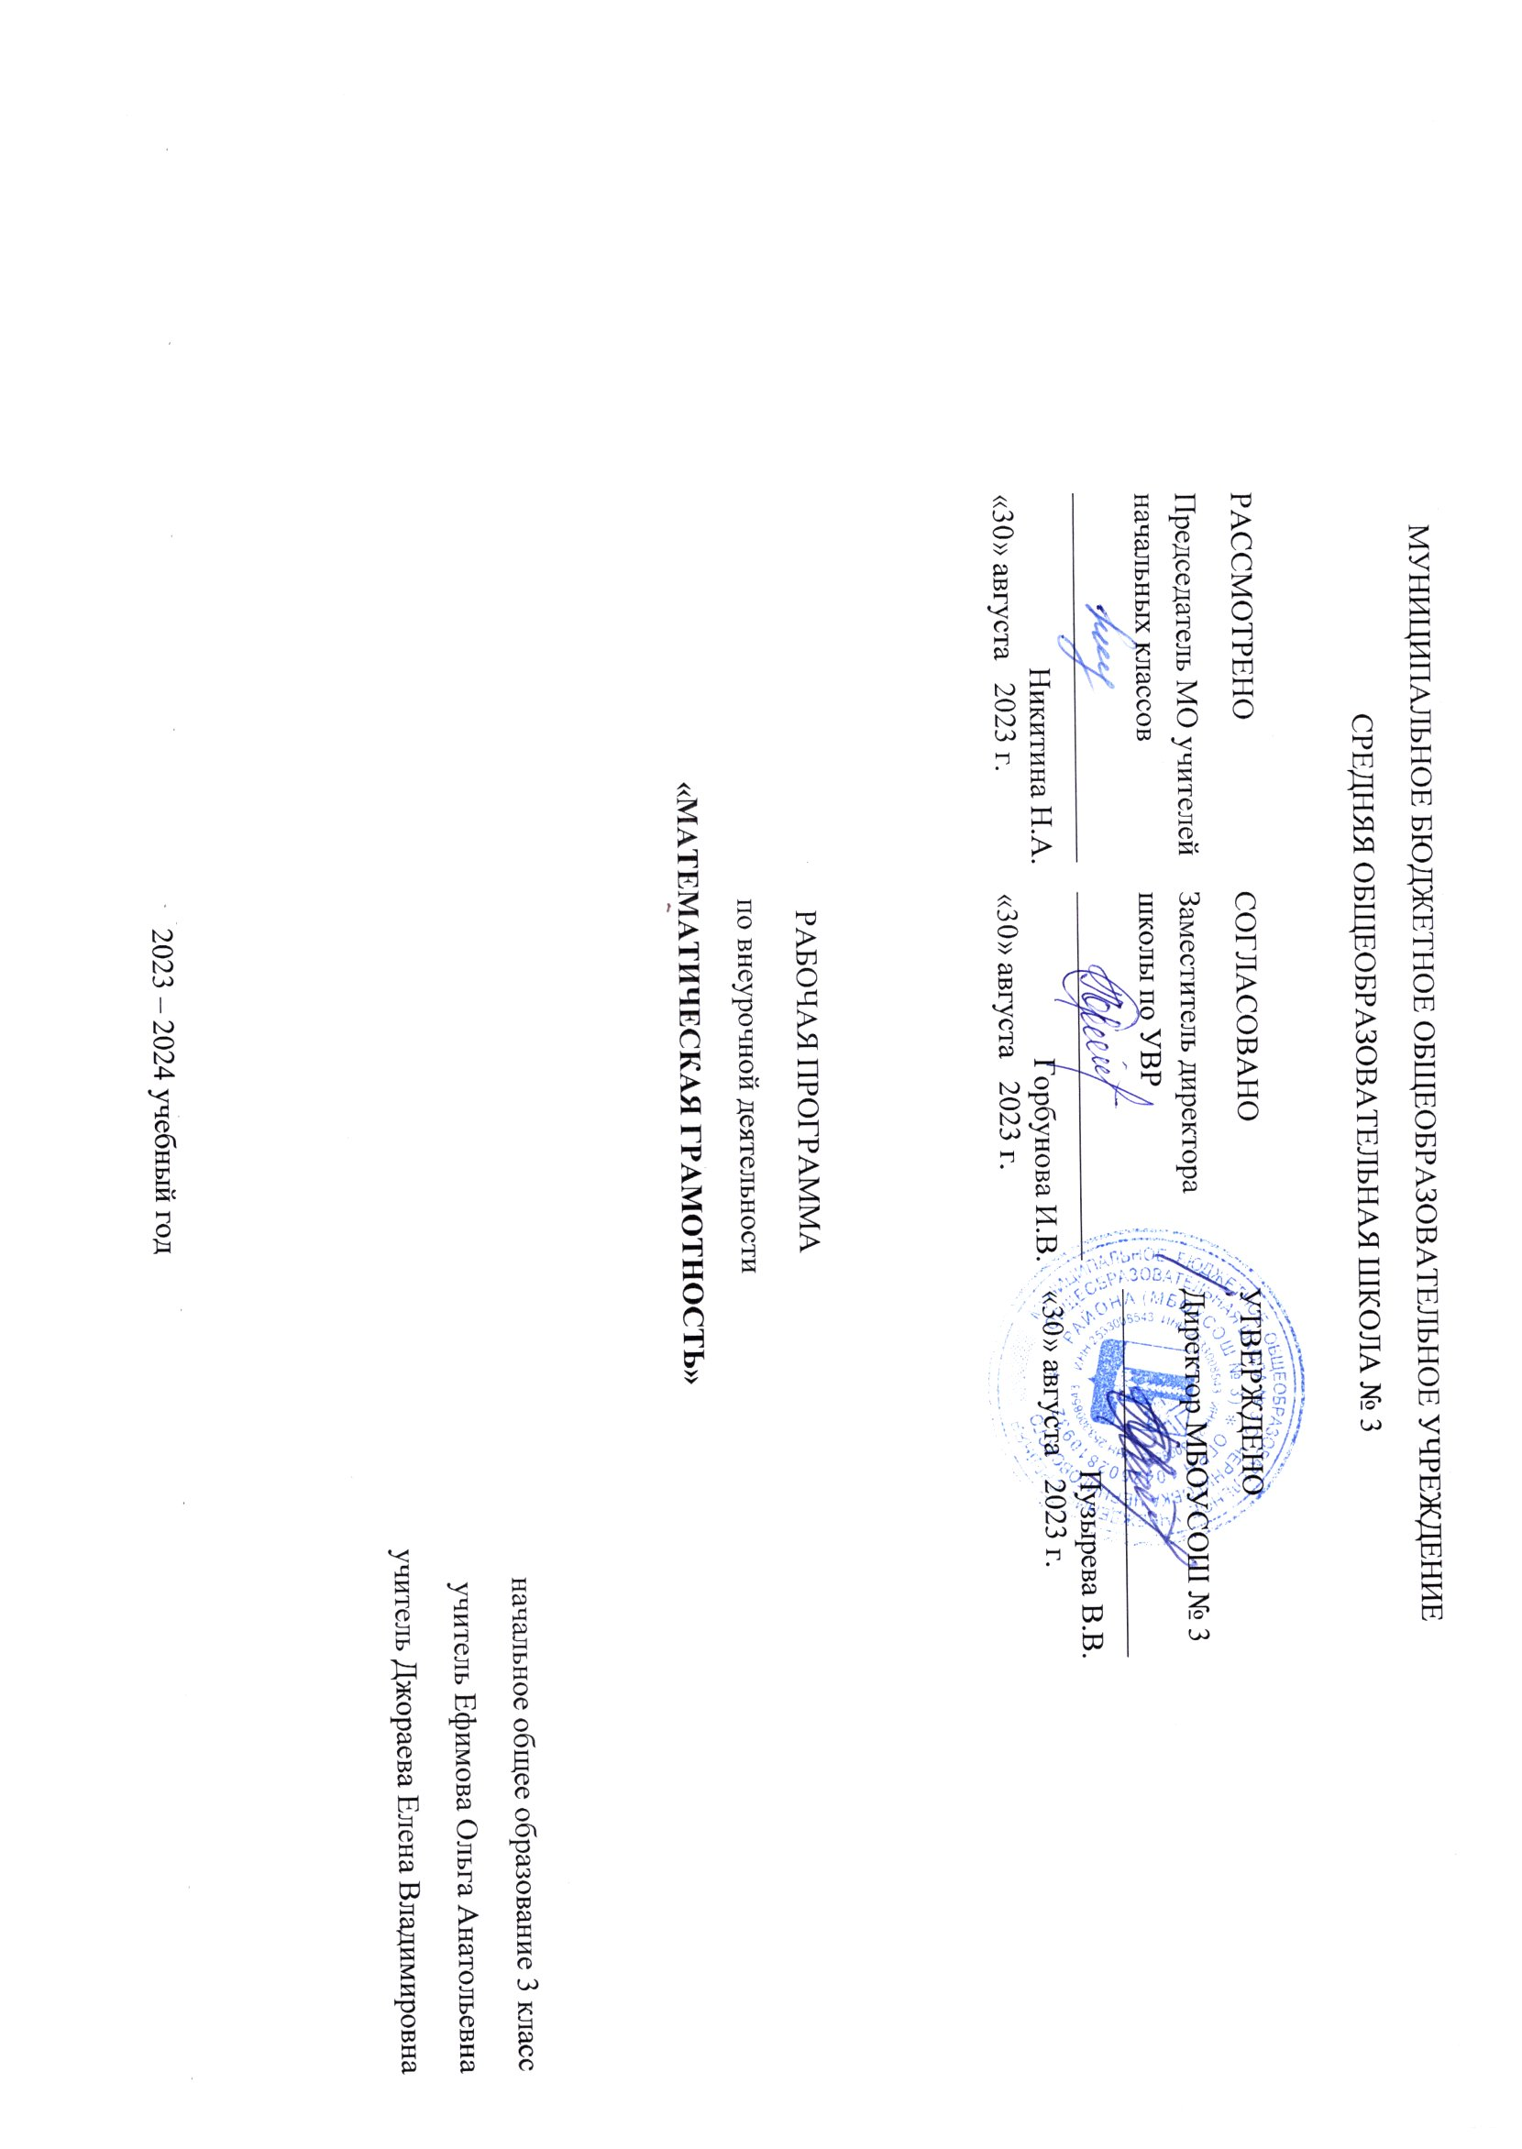

**ПОЯСНИТЕЛЬНАЯ ЗАПИСКА**

Предлагаемый курс предназначен для развития математических способностей учащихся, для формирования элементов логической и алгоритмической грамотности, коммуникативных умений младших школьников с применением коллективных форм организации занятий и использованием современных средств обучения, расширяет математический кругозор и эрудицию учащихся, способствующий формированию *познавательных*универсальных учебных действий.

Создание на занятиях ситуаций активного поиска, предоставление возможности сделать собственное «открытие», знакомство с оригинальными путями рассуждений, овладение элементарными навыками исследовательской деятельности позволят обучающимся реализовать свои возможности, приобрести уверенность в своих силах.

Содержание курса «Математическая грамотность» направлено на воспитание интереса к предмету, развитию наблюдательности, геометрической зоркости, умения анализировать, догадываться, рассуждать, доказывать, у*мения* *решать учебную задачу творчески.*Содержание может быть использовано для показа учащимся возможностей применения тех знаний и умений, которыми они овладевают на уроках математики.

**Общая характеристика курса «Математическая грамотность»**

Курс «Математическая грамотность» направлен на*общеинтеллектуальное*развитие личности.

Задания разработаны в соответствии с требованиями ФГОС НОО, с целью формирования у обучающихся 3 класса позитивного отношения к математике, развития активного самостоятельного творческого мышления, умения логически мыслить и анализировать.

Программа предусматривает включение задач и заданий, трудность которых определяется не столько математическим содержанием, сколько новизной и необычностью математической ситуации.

В процессе выполнения заданий дети учатся видеть сходства и различия, замечать изменения, выявлять причины и характер этих изменений, на этой основе формулировать выводы. Совместное с учителем движение от вопроса к ответу – это возможность научить ученика рассуждать. Сомневаться, задумываться, стараться и самому найти выход – ответ.

**Цель** данного курса: развитие познавательных способностей учащихся на основе системы развивающих занятий.

Основные **задачи** курса:

1.Развитие мышления в процессе формирования основных приемов мыслительной деятельности: анализа, синтеза, сравнения, обобщения; классификации, умение выделять главное, доказывать и опровергать, делать несложные выводы.

2.Развитие психических познавательных процессов: различных видов памяти, внимания, зрительного восприятия, воображения.

3.Развитие языковой культуры и формирование речевых умений: четко и ясно излагать свои мысли, давать определения понятиям, строить умозаключения, аргументировано доказывать свою точку зрения.

4. Формирование навыков творческого мышления и развитие умения решатьнестандартные задачи.

5.Развитие познавательной активности самостоятельной мыслительной деятельности учащихся.

6.Формирование и развитие коммуникативных умений: умение общаться и взаимодействовать в коллективе, в парах, в группах, уважать мнение других, объективно оценивать свою работу.

7.Формирование навыков применения полученных знаний и умений в процессе изучения школьных дисциплин и в практической деятельности.

Таким образом, принципиальной задачей предлагаемого курса являетсяименно развитие познавательных способностей и общеучебных умений и навыков.

**Место курса в учебном плане.**

Программа рассчитана на 34 занятия в третьем классе с проведением занятий 1 раз в неделю.

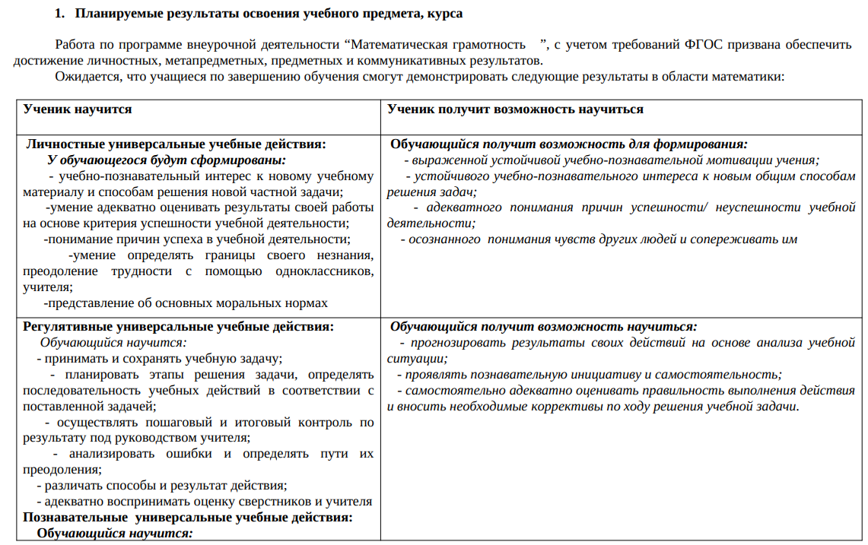

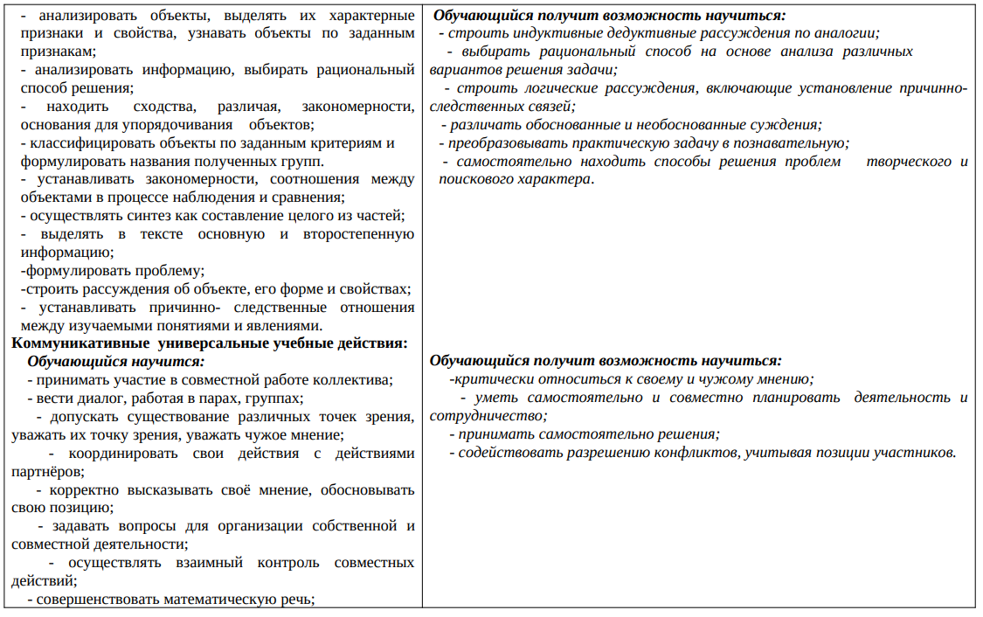

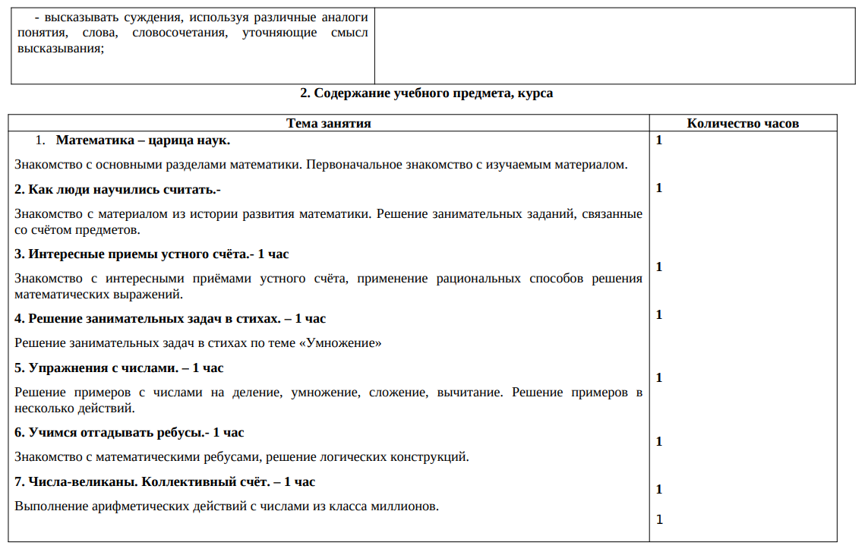

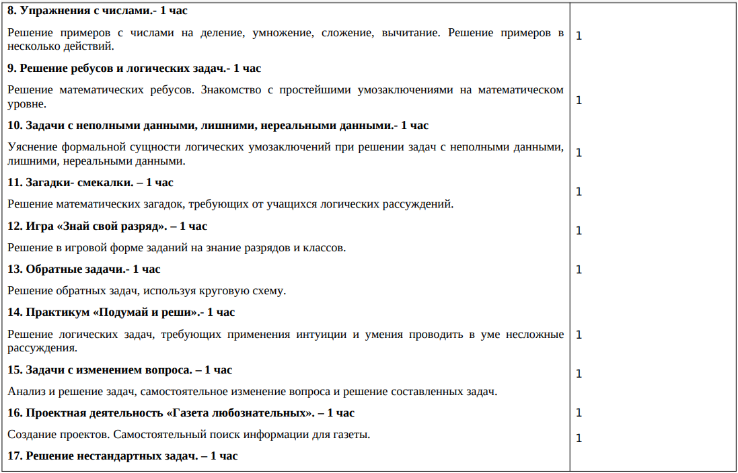

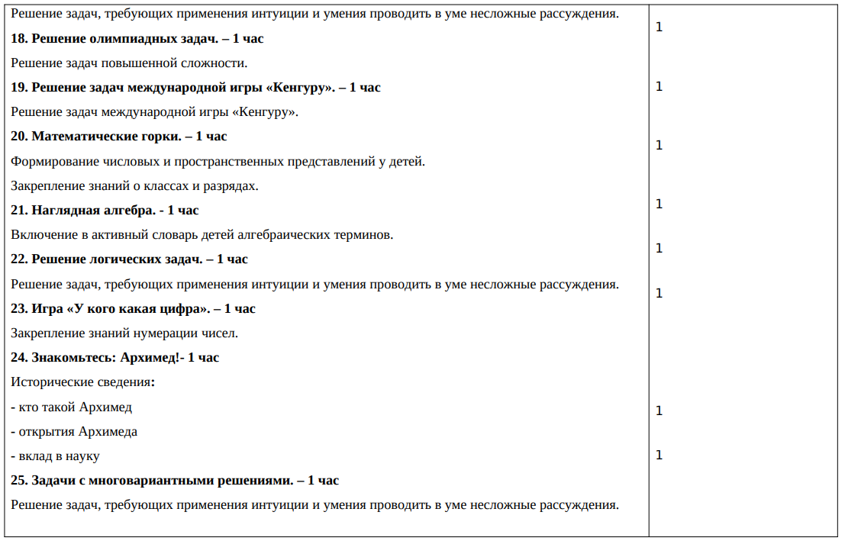

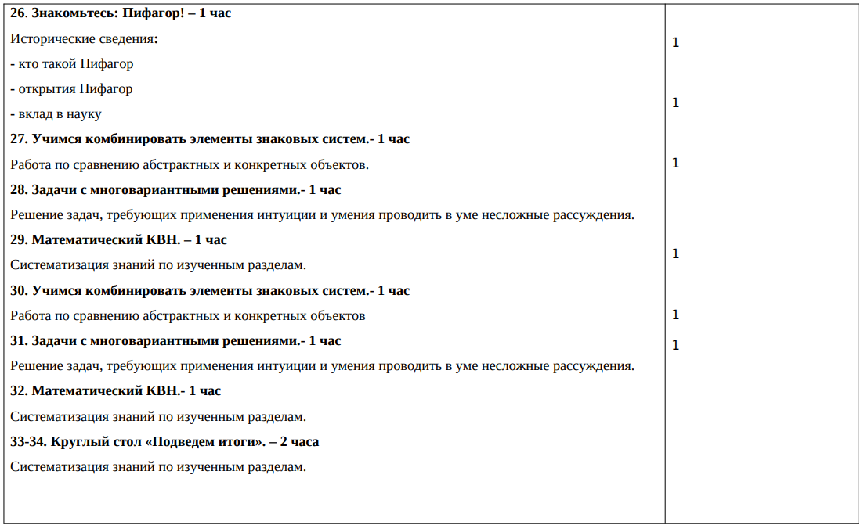

**3. Календарно – тематическое планирование**

